总结好运用好“千万工程”的好做法好经验（人民要论）

钱文荣 [人民日报理论](javascript:void(0);)

**人民日报理论**

微信号 rmrbllb

功能介绍 增强理论思维，把握事物本质。

2023-06-27[原文](https://mp.weixin.qq.com/s?__biz=MzA5NTMzMDgzMA==&mid=2735291963&idx=1&sn=466a01c0bbccabf42a0f1fe21128e01a&chksm=9b80b1ba610d34b29de4f192908598e2fe0f17aad0d773567b987ca4d454d445dbacf788ad99&scene=27#wechat_redirect&cpage=20) 发表于

收录于合集

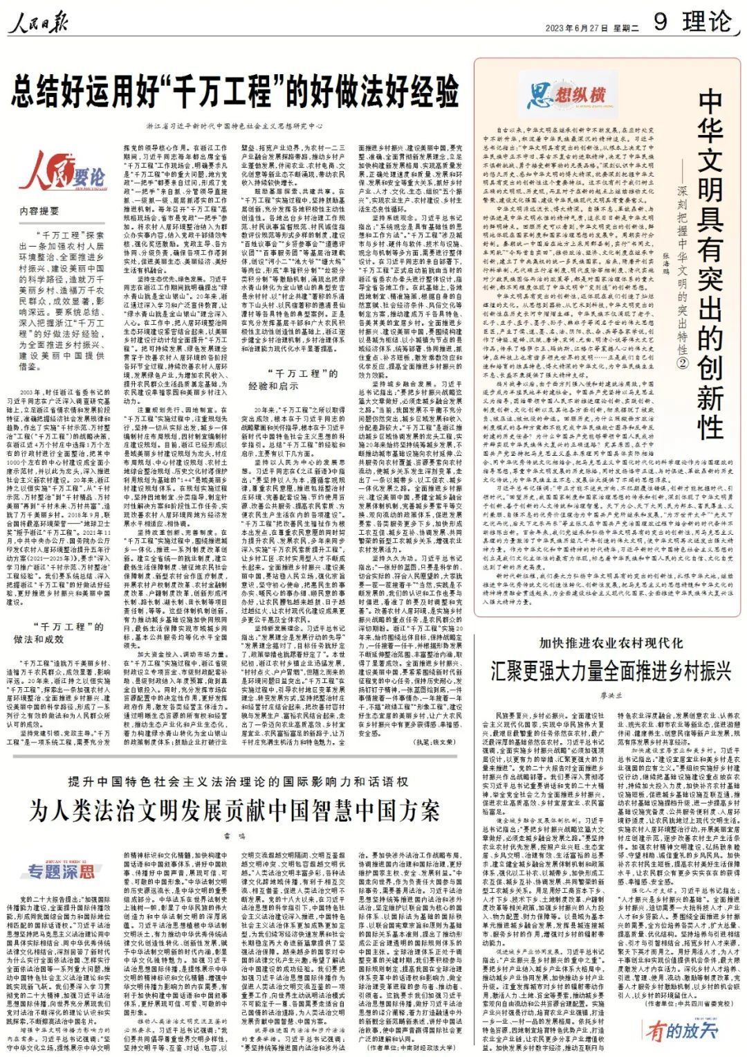



**内容提要**

“千万工程”探索出一条加强农村人居环境整治、全面推进乡村振兴、建设美丽中国的科学路径，造就万千美丽乡村、造福万千农民群众，成效显著，影响深远。要系统总结、深入把握浙江“千万工程”的好做法好经验，为全面推进乡村振兴、建设美丽中国提供借鉴。



2003年，时任浙江省委书记的习近平同志在广泛深入调查研究基础上，立足浙江省情农情和发展阶段特征，准确把握经济社会发展规律和趋势，作出了实施“千村示范、万村整治”工程（“千万工程”）的战略决策，在浙江近4万个村庄中选择1万个左右的行政村进行全面整治，把其中1000个左右的中心村建设成全面小康示范村，并以此为龙头，深入推进社会主义新农村建设。20年来，浙江持之以恒实施“千万工程”，从“千村示范、万村整治”到“千村精品、万村美丽”再到“千村未来、万村共富”，造就了万千美丽乡村。2018年9月，联合国将最高环境荣誉——“地球卫士奖”授予浙江“千万工程”。2021年11月，中共中央办公厅、国务院办公厅印发《农村人居环境整治提升五年行动方案（2021—2025年）》，要求“深入学习推广浙江‘千村示范、万村整治’工程经验”。我们要系统总结、深入把握浙江“千万工程”的好做法好经验，更好推进乡村振兴和美丽中国建设。

**“千万工程”的做法和成效**

“千万工程”造就万千美丽乡村、造福万千农民群众，成效显著，影响深远。20年来，浙江持之以恒实施“千万工程”，探索出一条加强农村人居环境整治、全面推进乡村振兴、建设美丽中国的科学路径，形成了一系列行之有效的做法和为人民群众所认可的成效。

**坚持党建引领、党政主导。**“千万工程”是一项系统工程，需要充分发挥党的领导核心作用。在浙江工作期间，习近平同志每年都出席全省“千万工程”工作现场会，明确要求凡是“千万工程”中的重大问题，地方党政“一把手”都要亲自过问，形成了党政“一把手”亲自抓、分管领导直接抓、一级抓一级、层层抓落实的工作推进机制。每年召开“千万工程”高规格现场会，省市县党政“一把手”参加。将农村人居环境整治纳入为群众办实事内容，纳入党政干部绩效考核，强化奖惩激励。党政主导、各方协同、分级负责，确保各项工作落到实处，促进美丽生态、美丽经济、美好生活有机融合。

**坚持生态优先、绿色发展。**习近平同志在浙江工作期间就明确提出“绿水青山就是金山银山”。20年来，浙江通过深入学习和广泛宣传教育，让“绿水青山就是金山银山”理念深入人心。在工作中，把人居环境整治同生态环境建设紧密结合起来，以美丽乡村建设行动计划全面提升“千万工程”。把可持续发展、绿色发展理念贯穿于改善农村人居环境的各阶段各环节全过程，持续改善农村人居环境，发展绿色产业，为增加农民收入、提升农民群众生活品质奠定基础，为农民建设幸福家园和美丽乡村注入动力。

**注重规划先行、因地制宜。**在“千万工程”实施过程中，注重规划先行，坚持一切从实际出发，城乡一体编制村庄布局规划，因村制宜编制村庄建设规划。目前，浙江已经形成以县域美丽乡村建设规划为龙头，村庄布局规划、中心村建设规划、农村土地综合整治规划、历史文化村落保护利用规划为基础的“1+4”县域美丽乡村建设规划体系。在规划实施过程中，坚持因地制宜、分类指导，制定针对性解决方案和阶段性工作任务，实现改善农村人居环境同地方经济发展水平相适应、相协调。

**坚持改革创新、完善制度。**在“千万工程”实施过程中，围绕推进城乡一体化，推进一系列制度改革创新。建立全省统一的就业制度，建立最低生活保障制度、被征地农民社会保障制度、新型农村合作医疗制度，开展农村产权制度改革、农村金融制度改革、户籍制度改革，创新形成河长制、路长制、湖长制、田长制等项目责任制，等等。这些体制机制创新，有力推动城乡基础设施加快同规同网，最低生活保障实现市域城乡同标，基本公共服务均等化水平全国领先。

**加大资金投入、调动市场力量。**在“千万工程”实施过程中，浙江省级财政设立专项资金、市级财政配套补助、县级财政纳入年度预算，做到真金白银投入。同时，充分发挥市场在资源配置中的决定性作用，更好发挥政府作用，激发各类经营主体活力。通过明晰生态资源的所有权和经营权，推动生态产业化和产业生态化，着力构建绿水青山转化为金山银山的政策制度体系；鼓励企业打破行业壁垒、拓宽产业边界，为农村一二三产业融合发展探路带路，推动乡村产业蓬勃发展，休闲农业、农村电商、文化创意等新业态不断涌现，带动农民收入持续较快增长。

**鼓励基层探索、共建共享。**在“千万工程”实施过程中，坚持鼓励基层创新，充分发挥各地积极性主动性创造性。各地出台乡村治理工作规范、村民说事监督规范、村民诚信指数评价规范等形式多样的制度，建设“百姓议事会”“乡贤参事会”“道德评议团”“百事服务团”等基层治理载体，创设“河小二”“池大爷”“塘大妈”等岗位，形成“幸福积分制”“垃圾分类积分制”等激励机制，涌现出把绿水青山转化为金山银山的典型安吉县余村村、以“村企共建”著称的乐清市下山头村、以民宿著称的德清县仙潭村等各具特色的典型案例。正是在充分发挥基层干部和广大农民积极性主动性创造性的基础上，浙江逐步健全乡村治理机制，乡村治理体系和治理能力现代化水平显著提高。

**“千万工程”的经验和启示**

20年来，“千万工程”之所以取得突出成效，根本在于习近平同志的战略擘画和关怀指导，根本在于习近平新时代中国特色社会主义思想的科学指引。总结“千万工程”的经验和启示，主要有以下几方面。

**坚持以人民为中心的发展思想。**习近平同志在《之江新语》中指出：“要坚持以人为本，遵循客观规律，尊重农民意愿，推进包括整治村庄环境、完善配套设施、节约使用资源、改善公共服务、提高农民素质、方便农民生产生活在内的各项建设”。“千万工程”把改善民生福祉作为根本出发点，在尊重农民意愿的同时努力提升农民、发展农民，多年来同步深入实施“千万农民素质提升工程”，让乡村工匠、农村实用型人才不断成长起来。全面推进乡村振兴、建设美丽中国，要站稳人民立场，强化宗旨意识，坚守初心使命，把惠民生的事办实、暖民心的事办细、顺民意的事办好，让农民腰包越来越鼓、日子越过越红火，让农村现代化建设成果更多更公平惠及全体农民。

**坚持新发展理念。**习近平总书记指出：“发展理念是发展行动的先导”“发展理念搞对了，目标任务就好定了，政策举措也就跟着好定了”。本世纪初，浙江农村乡镇企业迅猛发展，“村村点火、户户冒烟”，但随之而来的是环境问题日益突出。“千万工程”在实施过程中，引导农村地区变革发展理念、转变发展方式，坚持把整治村庄和经营村庄结合起来，把改善村容村貌与发展生产、富裕农民结合起来，走出了一条迈向农业高质高效、乡村宜居宜业、农民富裕富足的新路子，让万千村庄充满生机活力和特色魅力。全面推进乡村振兴、建设美丽中国，要完整、准确、全面贯彻新发展理念，立足加快构建新发展格局、实现高质量发展，正确处理速度和质量、发展和环保、发展和安全等重大关系，抓好乡村产业、人才、文化、生态、组织“五个振兴”，实现农业生产、农村建设、乡村生活生态良性循环。

**坚持系统观念。**习近平总书记指出：“系统观念是具有基础性的思想和工作方法”。“千万工程”涉及城市与乡村、硬件与软件、技术与设施、观念与机制等多方面，需要进行整体设计。在习近平同志的亲自部署下，“千万工程”正式启动前就由当时的浙江省委农办牵头进行整体设计，指导全省各地工作。在此基础上，各地因地制宜、精准施策，根据自身的自然禀赋、社会经济条件、风俗文化等制定方案，推动建成万千各具特色、各美其美的宜居乡村。全面推进乡村振兴、建设美丽中国，要围绕构建以县城为枢纽、以小城镇为节点的县域经济体系，统筹部署、协同推进，抓住重点、补齐短板，激发乘数效应和化学反应，提高全面推进乡村振兴的效力效能。

**坚持城乡融合发展。**习近平总书记指出：“要把乡村振兴战略这篇大文章做好，必须走城乡融合发展之路。”当前，我国发展不平衡不充分问题仍然突出，城乡区域发展和收入分配差距较大。“千万工程”是浙江推动城乡区域协调发展的龙头工程，实施20年来始终坚持统筹城乡发展，不断推动城市基础设施向农村延伸、公共服务向农村覆盖、资源要素向农村流动，使城乡关系发生深刻变革，走出了一条以城带乡、以工促农、城乡一体化发展之路。全面推进乡村振兴、建设美丽中国，要健全城乡融合发展体制机制，完善城乡要素平等交换、双向流动的政策体系，促进发展要素、各类服务更多下乡，加快形成工农互促、城乡互补、协调发展、共同繁荣的新型工农城乡关系，增强农业农村发展活力。

**坚持久久为功。**习近平总书记指出：“一张好的蓝图，只要是科学的、切合实际的、符合人民愿望的，大家就要一茬一茬接着干”“当然，实践是不断发展的，我们的认识和工作也要与时俱进，看准了的要及时调整和完善”。改善农村人居环境，是实施乡村振兴战略的重点任务，是农民群众的深切期盼。浙江“千万工程”实施20年来，始终围绕总体目标，保持战略定力，一任接着一任干，并根据形势发展不断延伸整治范围、丰富整治内涵，取得了显著成效。全面推进乡村振兴、建设美丽中国，要紧紧围绕新时代新征程党的中心任务，保持历史耐心，发扬钉钉子精神，一张蓝图绘到底，一件事情接着一件事情办，一年接着一年干，不搞“政绩工程”“形象工程”，建设好生态宜居的美丽乡村，让广大农民在乡村振兴中有更多获得感、幸福感、安全感。

（作者单位：浙江省习近平新时代中国特色社会主义思想研究中心）

本期编辑：王影迪

### 精选留言

用户设置不下载评论